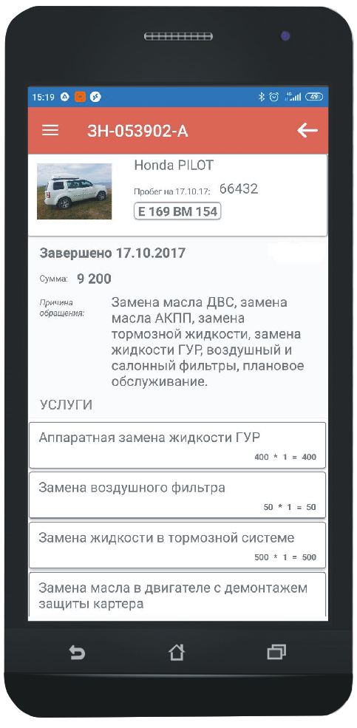
УСТАНОВИТЕ
МОБИЛЬНОЕ ПРИЛОЖЕНИЕ
Мой Гараж

- Детальная история обслуживания
- Онлайн запись в наш автосервис
- Напоминания о техническом обслуживании по пробегу и срокам
- Прямое общение с приемкой
- Особые условия бонусной программы

Доступно для Android и iOS. Установите через QR-код
или найдите приложение по запросу "Мой гараж" на Play Маркет или на App Store.
